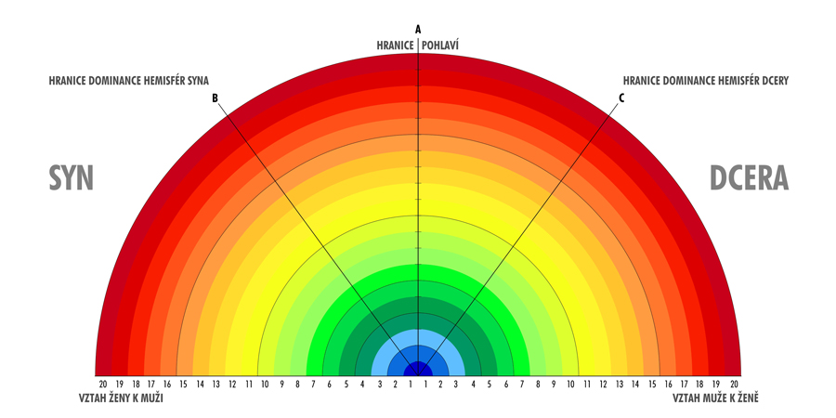
Graf barev partnerského chtění se pro početí

Barvy z prostoru touhy po partnerovi z čtení v podvědomí pomocí pastelek.

1-2 Nemožnost -neschopnost počít potomka
3-4 Výjimečně – v určitých případech – nadměrného provozování sexu, lze počít potomka, ale jen s partnerem partnerské touhy, barvy 5-10. Jiných kombinací příliš dominantní, s životem neslučitelné, geny muže případně ženy, u potomka, projevující se obranou matky – ranou mortalitou plodu. V případě 3-4/5-10 udržované těhotenství, předčasný porod.
5-6 Problémové početí – problém s donošením – předčasné porody. Je otázka – prozatímní nedostatek statistických dat – jak tento stav v touze partnerky ovlivní podávání partnerce pohlavních hormonů
7-10 V podstatě bezproblémové početí s partnerem s partnerskou touhou vyššího stupně
11-15 Optimální, statisticky nejobvyklejší situace pro početí jak zdravotně tak intelektově průměrného potomka.
16-20 Početí potomka s nadprůměrnými až geniálními předpoklady jak intelektovými, tak posun v zdravotní genetice proti předešlé generaci.

Výpočet pohlaví:
Barva touhy jednoho z partnerů, mínus barva touhy druhého z partnerů. V grafu se vynese na vodorovnou osu do strany převyšující touhy partnera. Tím je určen syn, případně dcera
Vyneseme li na svislou osu- osu pohlaví bod součtu stupňů chtění se partnerů děleno dvěma a z tohoto bodu vyneseme rovnoběžku se základnou a z bodu určujícího pohlaví čáru svislou, dostaneme obrazec (obdélník až čtverec) jehož velikost určuje genetické předpoklady zdraví daného potomka
Spojíme li protnutí dodatečných čar – rovnoběžek s danými osami, se středem grafu, vznikne úhlopříčka, jejíž délka určuje intelektovou velikost daného jedince.
Sklon této úhlopříčky vzhledem k ose B, případně C, určuje porovnání dominance levé, případně pravé mozkové hemisféry. Do jaké míry jde o chlapce, případně dívku citově anebo logicky zaměřené
Je li daná úhlopříčka jen do určitého odklonu od osy pohlaví – čím menší úhel k této ose, tím méně určitelné skutečné a vnímané pohlaví samotným dítětem – jedincem - gayové, lesbičky, transsexuálové, transvestité a to z obou stran osy pohlaví.
Jiné odstíny než odstíny na grafu jsou odstíny neplodnosti. V případě fialových odstínů od převahy stupně červeného odstínu u touhy chtění partnera partnerkou, tedy u ženy, je možno si s neplodnosti pomoci podáním pohlavních hormonů. Však jen v případě touží li muž po své partnerce touhou 8,9 a výše a nesmí se u něj objevit jakýkoli odstín fialové. (žádné jiné odstíny než na daném grafu)
V případě hnědých, tmavých a šedivých odstínů v partnerské touze není zatím dostatečně známá statistika jakékoliv pozitivní statistiky v pomoci s početím, než je psychologická pomoc v překonání partnerského strachu o partnera, případně z partnera. V případě podání hormonů asistované reprodukce se vztah partnerky – touha po partnerovi změní na určitou nespokojenost s partnerem. Tedy nějaký fialový odstín. Ten, jak bylo uvedeno u fialových odstínů, nezaručuje uhnízdění plodu

